ＮＯ．１３（平成３０年３月）
山口県岩国市地域おこし協力隊
玖西地域担当（主に周東町川越地区を担当）
堤 耕作
080-1724-7139（携帯） 0827-86-0116（公民館）
地域おこし
協力隊通信

とても寒かった今年の冬もようやく終わり、春がもうそこまで来ています。
ぼくが地域おこし協力隊として川越に来てから二年目が終わろうとしています。早いです。二年目も地域のために何ができるか悩みながらの日々でしたが、一年分の通信を読み返すと、意外といろいろやったんだなという印象があります。自分なりにいろいろやったことが結果何になるか分かりませんが、すごくいい勉強をしているなと最近は思います。また、最近は川越だけでなく他の地域の方々とのつながりも少しずつ出来てきてうれしく思っています。
三年目、引き続き地域の皆さまには大変お世話になります。その中で、ちょっとしたアイデアややってみたいことは、遠慮せずやってみたいと思っています。

檜余地導仙迫自然公園（導仙プラネット） 春にオープン！！
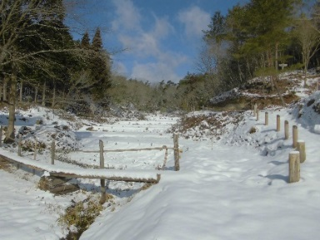
檜余地ふるさと振興会で整備してきた導仙迫自然公園（導仙プラネット）が、この春ついにオープンとなります。初代会長の河村さんが、ハッチョウトンボの保護のため、耕作放棄され大藪になっていたこの地を少しずつきれいにしていったのが始まりだそうですが、その後も会員有志でコツコツと整備していき、かなり広い範囲が公園のようになりました。昨年から「山口むしの会」の方たちにも来ていただき、トンボやチョウなど希少な昆虫が多いことは確認されています。今後は昆虫観察会や植物観察会、星空観察会などを計画して、ここに関わる仲間を増やしていければいいなと思っています。
まだまだ未完成な部分は多いですが、できれば地区外の人も巻き込んで一緒に自然公園を作っていけたら、と思っています。
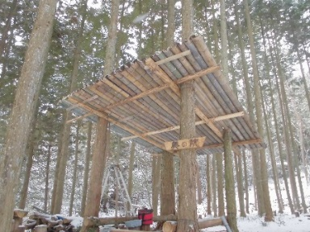
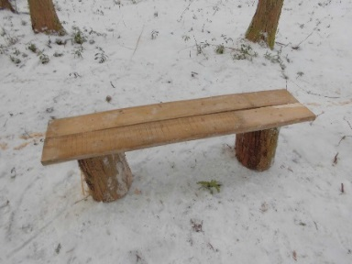

竹屋根完成
ベンチ制作

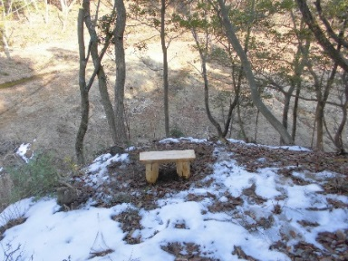
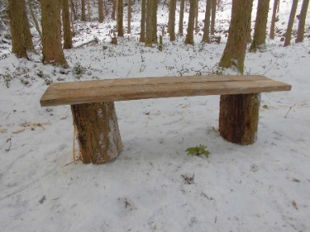
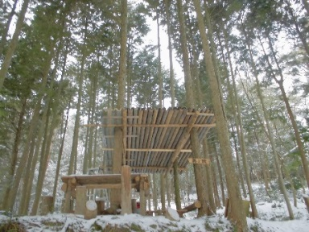

川越地区こども弁論大会・卓球大会
川越地区のこども弁論大会が2月10日にありました。いつもスマイルキッズや学校行事などで関わらせてもらっている周北小学校の児童８人が堂々と自分の考えていることを発表していて感動しました。発表後の時間には地区の方が講師となってフラワーアレンジメント教室があり、昼食後には卓球大会と、盛り沢山な一日となりました。地域の方と児童とのいい交流の場になりました。
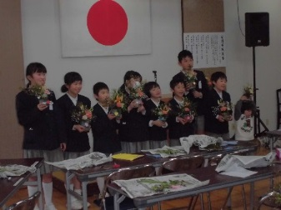
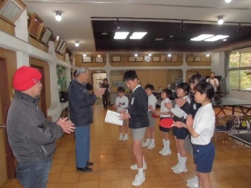
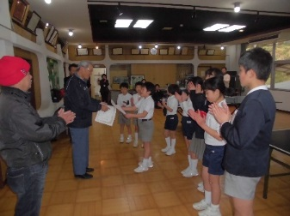
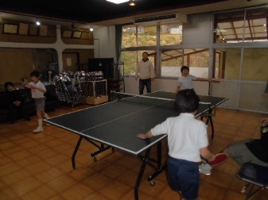

研修棟裏倉庫 修繕
野外活動センター裏の倉庫として使っている建物の北側のガラス窓と壁が腐って落ちていたのでポリカーボネートの波板を張って簡単に 修繕しました。
ひよじニコニコ教室
寒い中でしたが、お茶を飲みながら話すうちにあたたかくなりました。
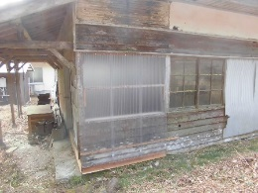
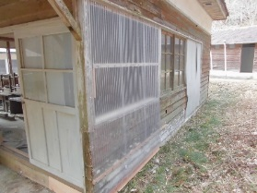
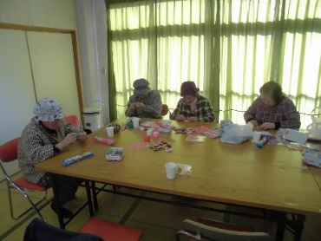
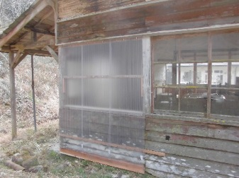

氷 の 芸 術

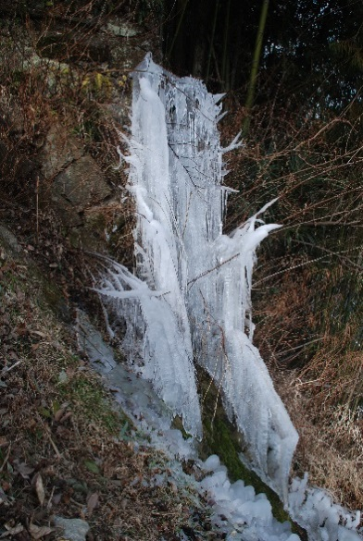
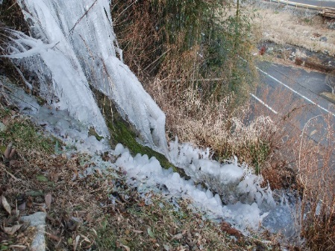
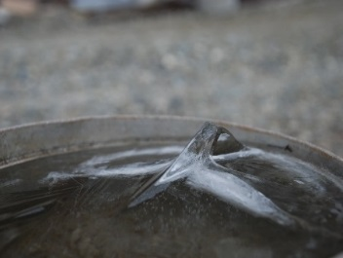

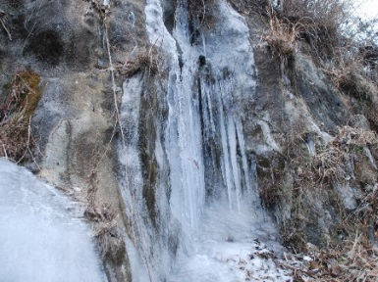
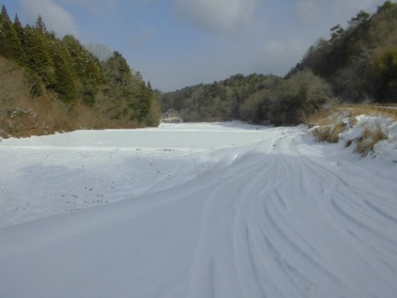

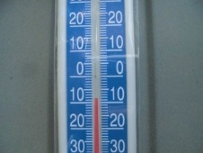
巨大つらら

